**专题：卫星的变轨和双星问题（一）**

1.2018年12月12日，嫦娥四号探测器经过约110小时的奔月飞行到达月球附近.假设嫦娥四号在月球上空某高度处做圆周运动，运行速度为*v*1，为成功实施近月制动，使它进入更靠近月球的预定圆轨道，设其在预定圆轨道上的运行速度为*v*2.对这一变轨过程及变轨前后的速度对比正确的是(　　)

A.发动机向后喷气进入低轨道，*v*1>*v*2

B.发动机向后喷气进入低轨道，*v*1<*v*2

C.发动机向前喷气进入低轨道，*v*1>*v*2

D.发动机向前喷气进入低轨道，*v*1<*v*2

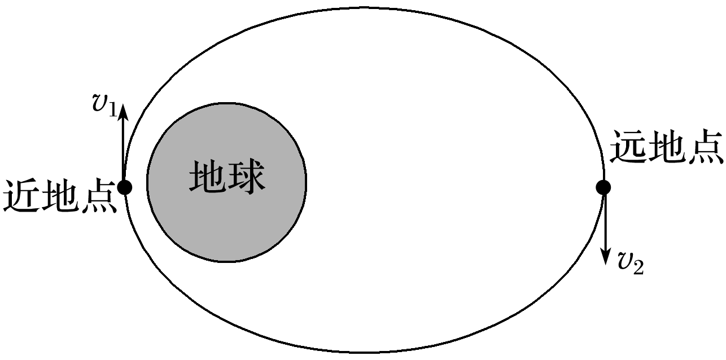2.1970年成功发射的“东方红一号”是我国第一颗人造地球卫星，该卫星至今仍沿椭圆轨道绕地球运动.如图所示，设卫星在近地点、远地点的速度分别为*v*1、*v*2，近地点到地心的距离为*r*，地球质量为*M*，引力常量为*G*.则(　　)

A.*v*1＞*v*2，*v*1＝

B.*v*1＞*v*2，*v*1＞

C.*v*1＜*v*2，*v*1＝

D.*v*1＜*v*2，*v*1＞

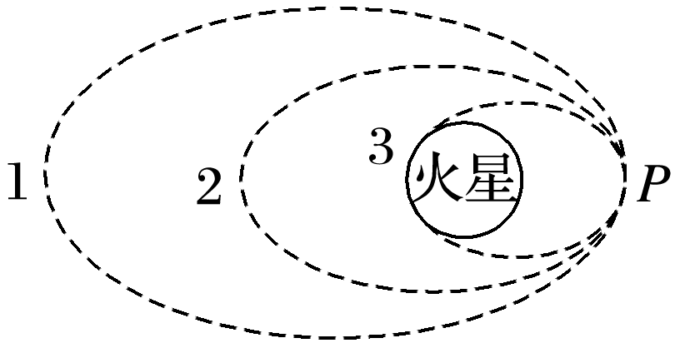3.2021年2月，我国“天问一号”火星探测器到达火星附近，进入环火轨道，进行火星科学探测.探测器着陆前运行的轨道分别如图中1、2、3所示，则探测器(　　)

A.沿不同轨道运动，经过*P*点时的加速度相同

B.由轨道2变到轨道3，需要在*P*点加速

C.在轨道1上运行的周期比在轨道2上运行的周期小

D.沿轨道2经过*P*点的速度大于沿轨道1经过*P*点的速度

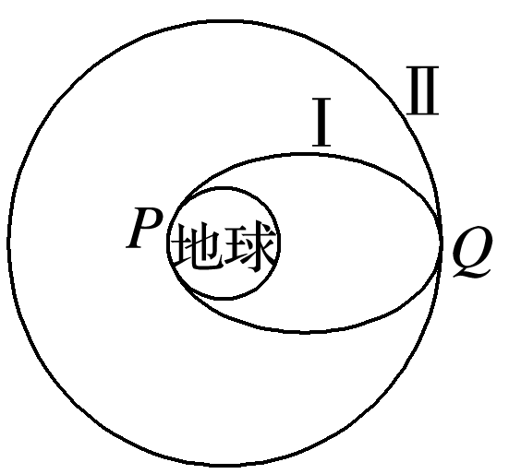4.现对发射地球同步卫星的过程进行分析，如图所示，卫星首先进入椭圆轨道Ⅰ，*P*点是轨道Ⅰ上的近地点，然后在*Q*点通过改变卫星速度，让卫星进入地球同步轨道Ⅱ，则(　　)

A.卫星在同步轨道Ⅱ上的运行速度大于第一宇宙速度7.9 km/s

B.该卫星的发射速度必定大于第二宇宙速度11.2 km/s

C.在轨道Ⅰ上，卫星在*P*点的速度大于第一宇宙速度7.9 km/s

D.在轨道Ⅰ上，卫星在*Q*点的速度大于第一宇宙速度7.9 km/s

5. 发射同步卫星的一般程序：先让卫星进入一个近地的圆轨道，然后在*P*点变轨，进入椭圆转移轨道(该椭圆轨道的近地点为近地圆轨道上的*P*点，远地点为同步圆轨道上的*Q*点)，到达远地点*Q*时再次变轨，进入同步轨道，如图设卫星在近地圆轨道上运行的速率为*v*1，在椭圆转移轨道的近地点*P*的速率为*v*2，沿转移轨道刚到达远地点*Q*时的速率为*v*3，在同步轨道上的速率为*v*4，三个轨道上运动的周期分别为*T*1、*T*2、*T*3，则下列说法正确的是(　　)

A.在*P*点变轨时需要加速，*Q*点变轨时需要减速

B.在*P*点变轨时需要减速，*Q*点变轨时需要加速

C.*T*1<*T*3<*T*2

D.*v*2>*v*1>*v*4>*v*3

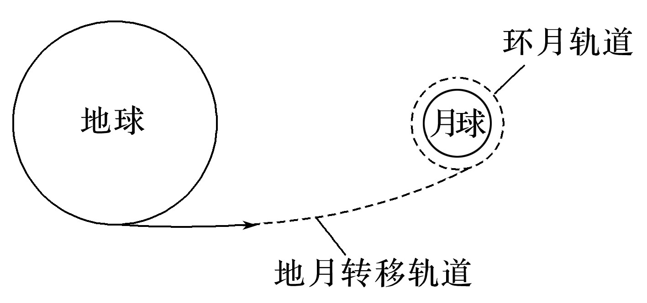6.2020年11月24日，长征五号遥五运载火箭托举“嫦娥五号”向着月球飞驰而去.12月17日，在闯过月面着陆、自动采样、月面起飞、月轨交会对接、再入返回等多个难关后，历经重重考验的嫦娥五号携带月球样品，成功返回地面.如图为“嫦娥五号”发射到达环月轨道的行程示意图，下列说法正确的是(　　)

A.在地月转移轨道上无动力奔月时，速率不断减小

B.接近环月轨道时，需要加速才能进入环月轨道

C.“嫦娥五号”在地月转移轨道上运动的最大速度小于11.2 km/s

D.“嫦娥五号”在地球表面加速升空过程中地球引力越来越小，处于失重状态

7.如图，已知月球半径为*R*，月球表面的重力加速度为*g*0，飞船在绕月球的圆形轨道Ⅰ上运动，轨道半径为*r*，*r*＝4*R*，到达轨道Ⅰ的*A*点时点火变轨进入椭圆轨道Ⅱ，到达轨道的近月点*B*时再次点火进入近月轨道Ⅲ绕月球做圆周运动.已知引力常量*G*，求：

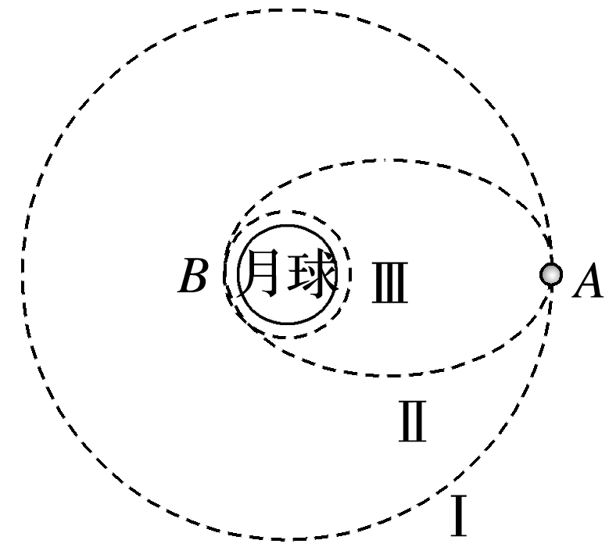(1)第一次点火和第二次点火分别是加速还是减速；

(2)飞船在轨道Ⅰ上的运行速率；

(3)飞船在轨道Ⅱ上的运行周期.